Nama : Muhammad Yusuf

NIM : 122140193

Pemateri :

•Ilham Scesear Erlangga (Information Technology Development PT INKA Persero)

•Nabila Muthia Putri (IISMA 2023 awardee to Chulalongkorn University)

•Bayu Nindioko (Alumni Bangkit 2023 Batch 1 (Mobile Development))

Hari/Tanggal : Minggu, 10 Desember 2023, Online via Zoom Meet

**RESUME  
Ngampus di Luar Kampus : Ngejar Ilmu ala Generasi Kampus Merdeka**

Pada seminar yang berjudul "Ngampus di Luar Kampus: Ngejar Ilmu ala Generasi Kampus Merdeka," tiga pemateri utama memberikan wawasan yang mendalam mengenai perjalanan mereka mengejar ilmu di luar batas kampus, menginspirasi peserta untuk mengadopsi semangat Kampus Merdeka.

1. **Ilham Scesear Erlangga (Information Technology Development PT INKA Persero):**

* **Pengalaman Kerja di PT INKA Persero:** Kak Ilham berbagi pengalaman bekerja di bidang pengembangan teknologi PT INKA Persero, menyoroti dampak teknologi dalam menghadapi tantangan industri.
* **Inovasi dan Peran Mahasiswa:** Ilham memberikan wawasan tentang bagaimana inovasi dapat datang dari kolaborasi antara mahasiswa dan industri.

1. **Nabila Muthia Putri (IISMA 2023 Awardee to Chulalongkorn University):**

* **Perjalanan Akademis ke Chulalongkorn University:** KakNabila memaparkan perjalanan akademisnya sebagai penerima penghargaan IISMA 2023 hingga melanjutkan studi di Chulalongkorn University.
* **Manfaat Studi Internasional:** Nabila berbagi manfaat dan pelajaran berharga yang diperoleh dari studi di luar negeri, termasuk perkembangan keterampilan antarbudaya.

1. **Bayu Nindioko (Alumni Bangkit 2023 Batch 1 - Mobile Development):**

* **Transformasi melalui Program Bangkit:** Kak Bayu mengulas perubahan signifikan dalam keterampilan dan pandangan dirinya setelah mengikuti program Bangkit 2023 Batch 1 di bidang Mobile Development.
* **Kontribusi dan Tanggung Jawab Alumni:** Bayu membagikan bagaimana alumni memiliki tanggung jawab untuk berkontribusi pada pengembangan teknologi dan memberikan inspirasi kepada generasi berikutnya.

**Tema Utama:**

Pentingnya Kampus Merdeka: Pemateri sepakat bahwa semangat Kampus Merdeka memberikan ruang bagi mahasiswa untuk eksplorasi ilmu di luar ruang kelas dan meningkatkan keterampilan praktis.

**Poin Penting:**

Penggabungan Teori dan Praktik: Ilham menekankan pentingnya menggabungkan pengetahuan teoritis dengan pengalaman praktis di dunia industri.

Globalisasi Pendidikan: Nabila mengajak peserta untuk mempertimbangkan studi internasional sebagai langkah mengembangkan diri dan melihat dunia dari perspektif yang lebih luas.

Manfaat Program Pendidikan: Bayu membuktikan bahwa program pendidikan seperti Bangkit dapat menjadi katalisator transformasi positif bagi mahasiswa, mempersiapkan mereka untuk tantangan dunia nyata.

**Kesimpulan:**

Seminar ini bukan hanya menyentuh pentingnya belajar di luar kampus, tetapi juga mengilhami peserta untuk merangkul semangat Kampus Merdeka dalam mengejar ilmu dan berkontribusi pada pembangunan masyarakat dan industri di era yang terus berkembang.

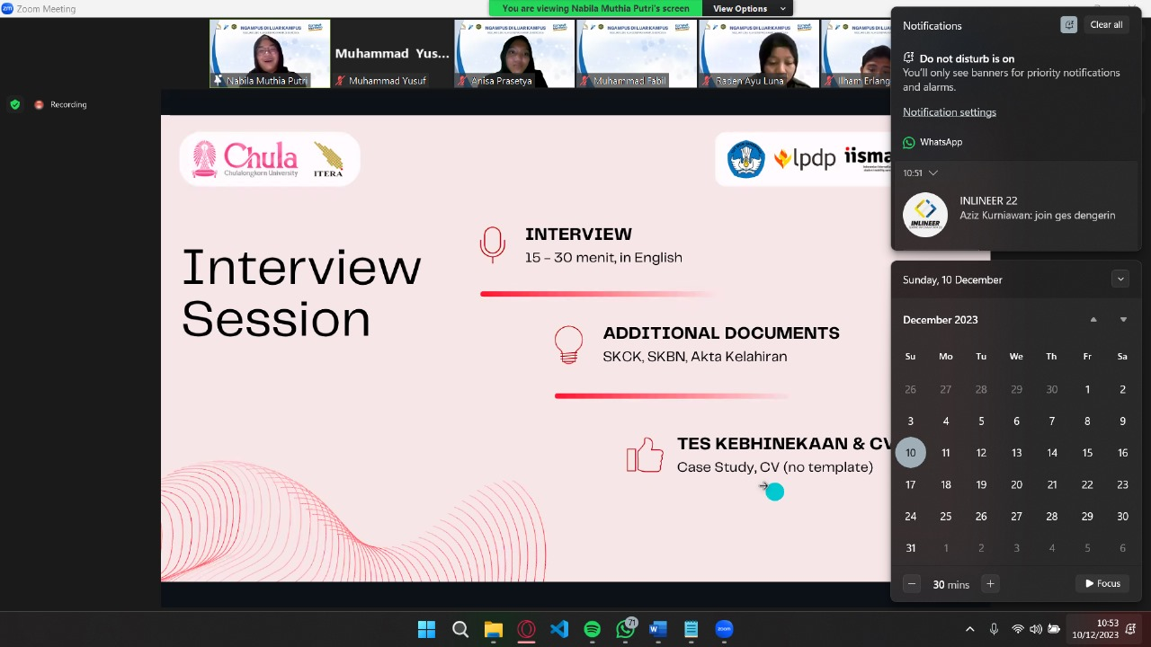 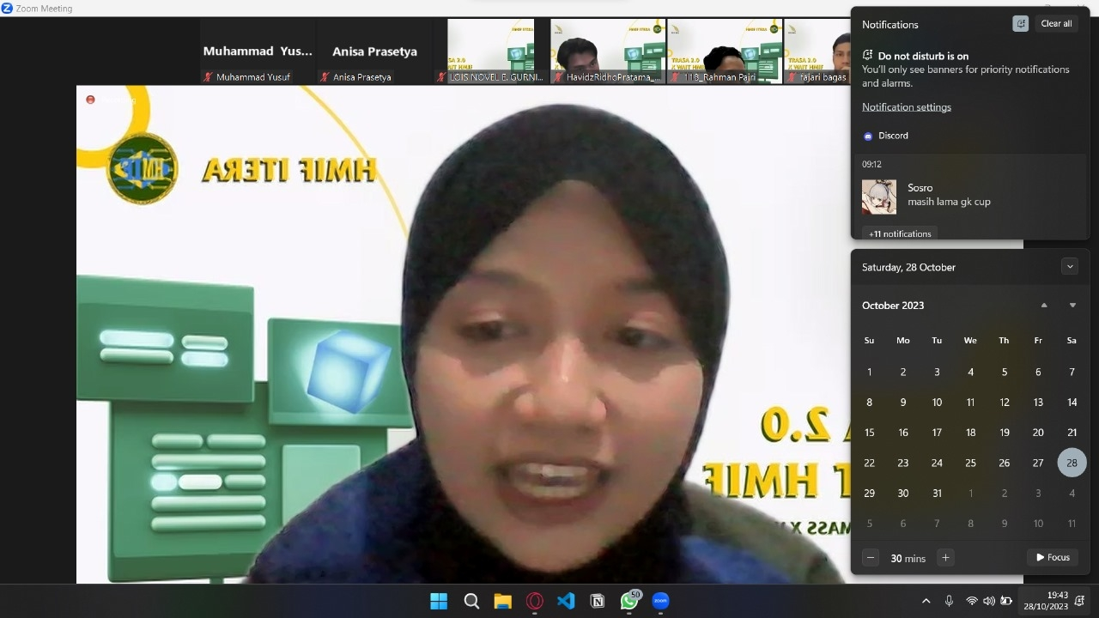**Lampiran:**